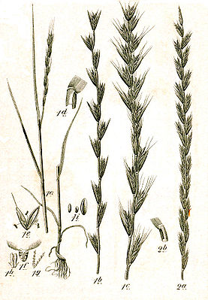
Плевелы (или райграс, ботан.: lolium)
и пшеница оба принадлежат к роду злаков
и распространены во всём мире. В древности «lolium» называли качающийся плевел. 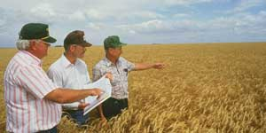
Райграс растёт лучше всего под яровыми культурами, но и вдоль обочин и на пустырях.
Пшеницей мы кормим людей и домашний скот. Некоторые пшеницей и топят.
Райграс, однако, является токсичным. Симптомы этого — головокружение, головная боль, затуманенное зрение и ограниченное мышление, рвота и жалобы на желудок и кишечник. Отравленный жалуется на сонливость, вялость, от паралича дыхания может наступить даже смерть. Плоды райграса, отравлявшие злаки, приводили раньше к массовым отравлениям, но и через пиво, сваренное из заражённого зерна.
Особенно для лошадей и свиней райграс очень ядовит.
На сегодняшний день райграс почти вымер.
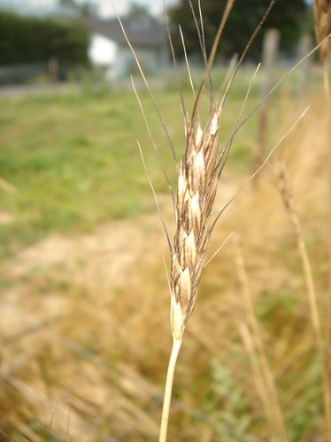
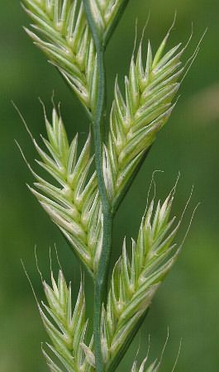

От Матфея 13:24—30
Другую притчу предложил Он им, говоря: Царство Небесное подобно человеку, посеявшему доброе семя на поле своём; когда же люди спали, пришёл враг его и посеял между пшеницею плевелы и ушёл; когда взошла зелень и показался плод, тогда явились и плевелы. Придя же, рабы домовладыки сказали ему: господин! не доброе ли семя сеял ты на поле твоём? откуда же на нём плевелы? Он же сказал им: враг человека сделал это. А рабы сказали ему: хочешь ли, мы пойдём, выберем их? Но он сказал: нет, — чтобы, выбирая плевелы, вы не выдергали вместе с ними пшеницы, оставьте расти вместе то и другое до жатвы; и во время жатвы я скажу жнецам: соберите прежде плевелы и свяжите их в связки, чтобы сжечь их, а пшеницу уберите в житницу мою.

Оставьте расти вместе то и другое!

Мы должны знать, что тогдашняя пшеница и плевелы в начале почти не отличались (сегодня фермеры используют пшеницу, которая селектируется уже веками).

Сеятель посеял доброе семя, но враг имел злое на уме. Молодые растения выглядели похожими. В отличие от пшеницы плевелы росли даже быстрее и пускали больше корней, чем пшеница.

Когда, наконец, была видна разница, пшеница и плевелы настолько переплетались своими корнями, что при вырывании плевел невольно вытащили бы также (и) хорошую пшеницу. Так что оставалось только ждать до урожая. Конечно, ядовитый плевел отнимал у пшеницы много энергии и света, но другой возможности не было.

Было бы ложным утешением, если бы мы сделали вывод, что надо признать всё в мире и надеяться на хороший конец. Это было бы слишком недальновидно.
- Кое-что можно изменить и нужно изменить. В противном случае вера потеряет основание и силу.
- Кое-что можно разделять и нужно разделять, в противном случае оно распространится и отравит других.
- Мы не должны давать места злу. Тем не менее, следует отметить, что зло существует в мире.
Имеющий уши, да слышит!

Притчи Иисуса не времяпровождение, как кто-то читает роман или смотрит фильм. Они являются учением в сжатой форме. Иисус не делает различий между народной набожностью и теологическими ощущениями. Кроме того, Он не спрашивает, устраивает ли оно Его современников или нет. Он считает и нас способными услышать в Его речи предупреждение:
У тебя есть уши, чтобы слышать!

- Сладкий райграс распространился по всему миру и нанёс много вреда. По всему миру распространилось и семя лукавого. Дети нечестивые имеют глобальную сеть.
- Праведникам, детям Царства остаётся лишь расти и в терпении приносить плод.
- Суд они должны оставить тому, кто пошлёт Ангелов Своих, чтобы выполнить вечный замысел Божий.
- Что Бог начал, то Он и приведёт к успешному завершению.

Притча о плевелах между пшеницей учит нас, что посеянное семя растёт. Ведь сеятель сам посеял доброе семя. Это Сын Человеческий, который сеет доброе семя. Везде сеет Он Своих людей. Он называет их «детьми Царства».

Каждый христианин имеет своё место в мире в соответствии с его определением. На этом месте он должен расти.
От Матфея 13:36—43

Тогда Иисус, отпустив народ, вошёл в дом. И, приступив к Нему, ученики Его сказали: изъясни нам притчу о плевелах на поле. Он же сказал им в ответ: сеющий доброе семя есть Сын Человеческий; поле есть мир; доброе семя — это сыны Царствия, а плевелы — сыны лукавого. Враг, посеявший их, есть диавол. Жатва есть кончина века, а жнецы суть Ангелы. Посему как собирают плевелы и огнём сжигают, так будет при кончине века сего: пошлёт Сын Человеческий Ангелов Своих, и соберут из Царства Его все соблазны и делающих беззаконие, и ввергнут их в печь огненную; там будет плач и скрежет зубов. Тогда праведники воссияют, как солнце, в Царстве Отца их. Кто имеет уши слышать, да слышит!

Иисус объясняет притчу

При объяснении притчи Иисус выдвигает вещи, которые сегодня больше не понятны многим людям, которые больше не хотят в них верить и тем более проповедовать.

После двойного посева назначена двойная жатва. Двое сеют, Сын Человеческий и враг. Оба будут пожинать. Праведники, как доброе семя, — вечную жизнь. Сыны же нечестивых будут гореть, как сорняк.

